Вартість обладнання
для облаштування ігрових майданчиків закладу дошкільної освіти (ясла-садок) №27 «Карпатська казка» Івано-Франківської міської ради

№ з/п | Назва статті витрат | Зображення | Вартість за одиницю, грн | Одиниця виміру | Кількість одиниць | Загальна вартість, грн
1 | Ігровий комплекс | 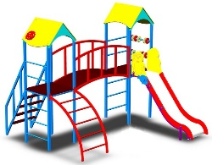 | 40 000.00 | шт. | 2 | 80 000,00
2 | Лабіринт | 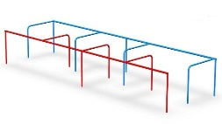 | 15 500.00 | шт. | 1 | 15 500.00
3 | Столик з  лавочками | 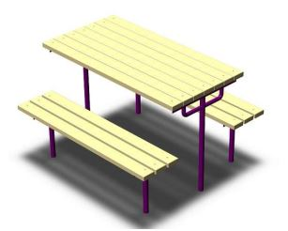 | 7 715.00 | шт. | 1 | 7 715,00
4 | Лавка | 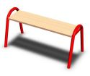 | 4 466.00 | шт. | 2 | 8 932,00
5 | Гірка | 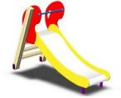 | 11 850.00 | шт. | 1 | 11 850,00
6 | Ігровий елемент “Гусениця” | 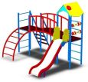  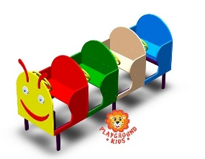 | 15 975,00 | шт. | 1 | 15 975,00
7 | Ігровий комплекс |  | 39 000.00 | шт. | 1 | 39 000,00
8 | Ігровий комплекс | 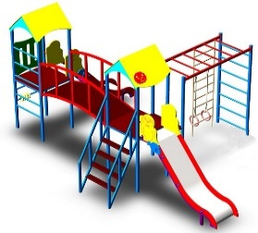 | 63 000.00 | шт. | 1 | 63 000,00
ВСЬОГО |  | x | x | x | x | 241 972,00

